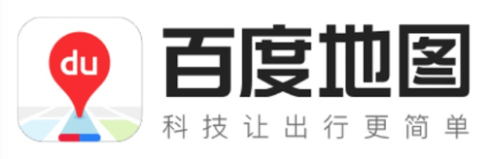
百度地图打车行程单
BAIDU MAP ITINERARY

｜申请日期：2025-11-20 | |行程日期：2025-11-16
｜行程人手机号：13542470965 | |共7笔行程，合计273.56元（不含附加费、已减免优惠金额）

以下为行程明细

序号 | 用车时间 | 服务方 | 车型 | 城市 | 起点 | 终点 | 可开票金额
1 | 2025-10-25 08:04:14 | 曹操出行 | 商务 | 合山 | 合山何街Z座 | 合山大冶路r座 | ¥57.54
2 | 2025-11-03 11:30:16 | 曹操出行 | 专车 | 合山 | 合山郑州街x座 | 合山齐｜齐哈尔街Z座 | ¥49.50
3 | 2025-11-04 11:25:57 | 曹操出行 | 快车 | 合山 | 合山潜江街B座 | 合山高路Z座 | ¥24.38
4 | 2025-11-05 20:11:34 | 曹操出行 | 商务 | 合山 | 合山广州街U座 | 合山武汉路o座 | ¥34.15
5 | 2025-11-09 08:41:25 | 曹操出行 | 商务 | 合山 | 合山南宁街E座 | 合山吴路d座 | ¥51.58
6 | 2025-11-16 07:07:26 | 曹操出行 | 商务 | 合山 | 合山张路｜t座 | 合山柳州街V座 | ¥42.42
7 | 2025-11-16 17:11:45 | 曹操出行 | 商务 | 合山 | 合山贵阳｜路e座 | 合山武汉路D座 | ¥13.99

以上为行程明细

1.实际报销金额请以发票金额为准。三方服务商开局发票金额一般不包含附加收费金额。
2.行程单可开票金额不包括停车费、路桥费、高速费等附加收费金额，已优惠金额部分不可开票。
3.发票与行程单非同时发送，如未收到发票请耐心等待。如申请发票超过24小时未收到，请及时联系客服。

